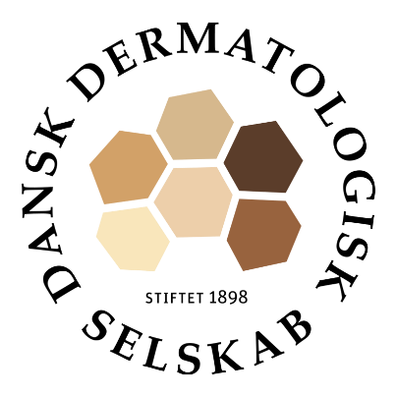

Dansk kontakt dermatitis gruppe – et udvalg under Dansk Dermatologisk Selskab

Kommissorium
Udvalgets Formål og Opgaver
Udvalgets formål er at fremme viden om kontaktdermatitis blandt danske dermatologer samt forskning, udvikling og uddannelse.

Udvalget kan udtale sig om relevante emner og arbejder tæt sammen med Videncenter for Allergi omkring den Nationale Kontaktallergi Database.
Udvalget beslutter selv sin mødeaktivitet, og om det foregår fysisk eller virtuelt. Der forventes ca 2 møder årligt.

Udvalgets medlemmer

Marianne Hald (formand)
• Mette Sommerlund
• Jeanne Duus Johansen
• Anne Grethe Danielsen
• Kristina Ibler
• Jakob Torp Madsen
• Anne Birgitte Nørremark Simonsen
• Charlotte Gotthard Mørtz
• Rikke Skøt Cvetkovski
• Anne Bregnhøj
• Anders Clemmensen
• Anne Toftegaard Funding
• Niels Henrik Nielsen
Kristian Fredløv Nielsen Mose
Christian Avnstorp
Maria Rørbæk Kamstrup

